华南理工大学
《数字创意设计APP Inventor》课程实验报告
实验题目： 打蛋糕
姓名： 叶劲亨 学号： 201830582180
班级： 计科二班 组别：
合作者（姓名，学号）：
指导教师： 李粤
实验概述
【实验目的及要求】
实验目的：
1）组件：画布
2）初步了解面向对象思维
实验要求：
- 2-4人一组
- 用数学公式

实验内容
【需求说明】

【软件设计及截图】
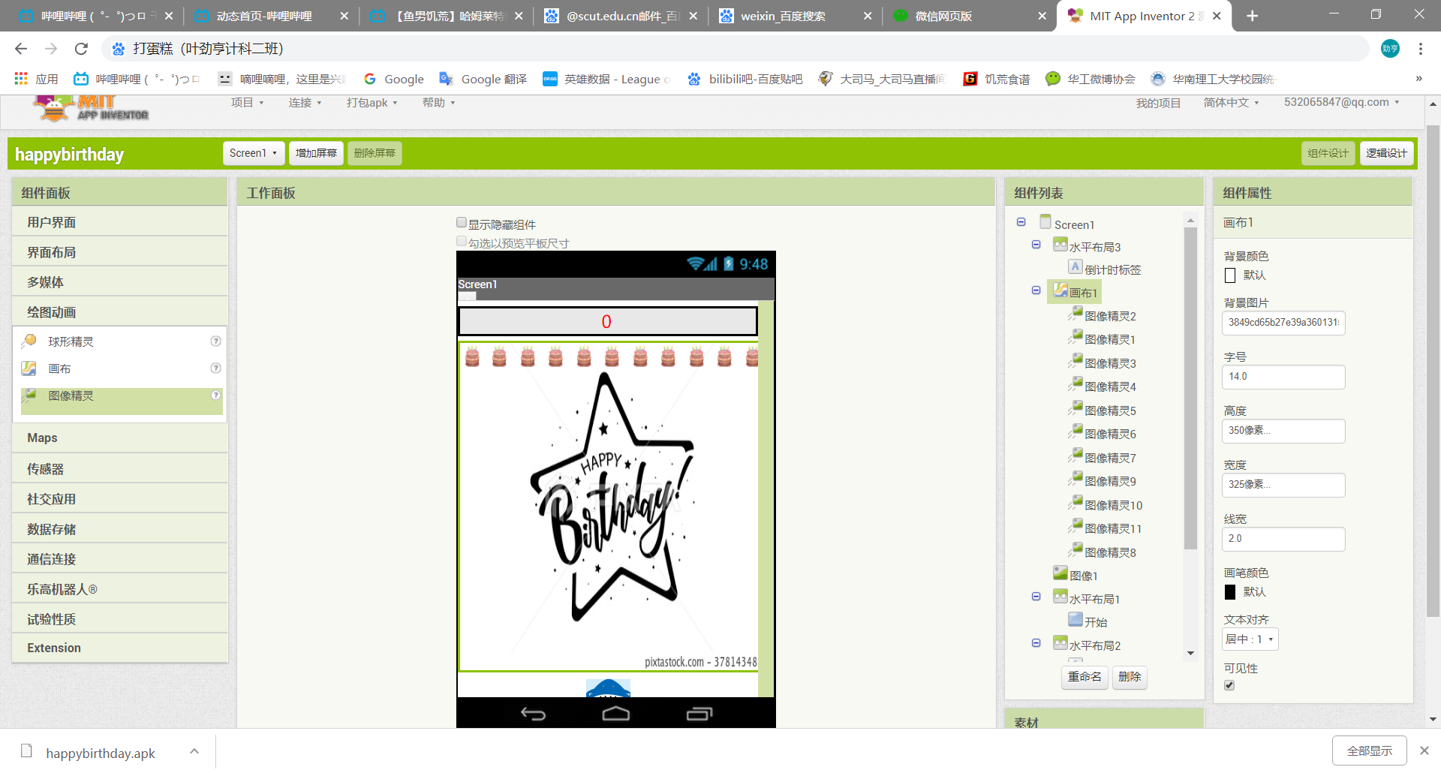

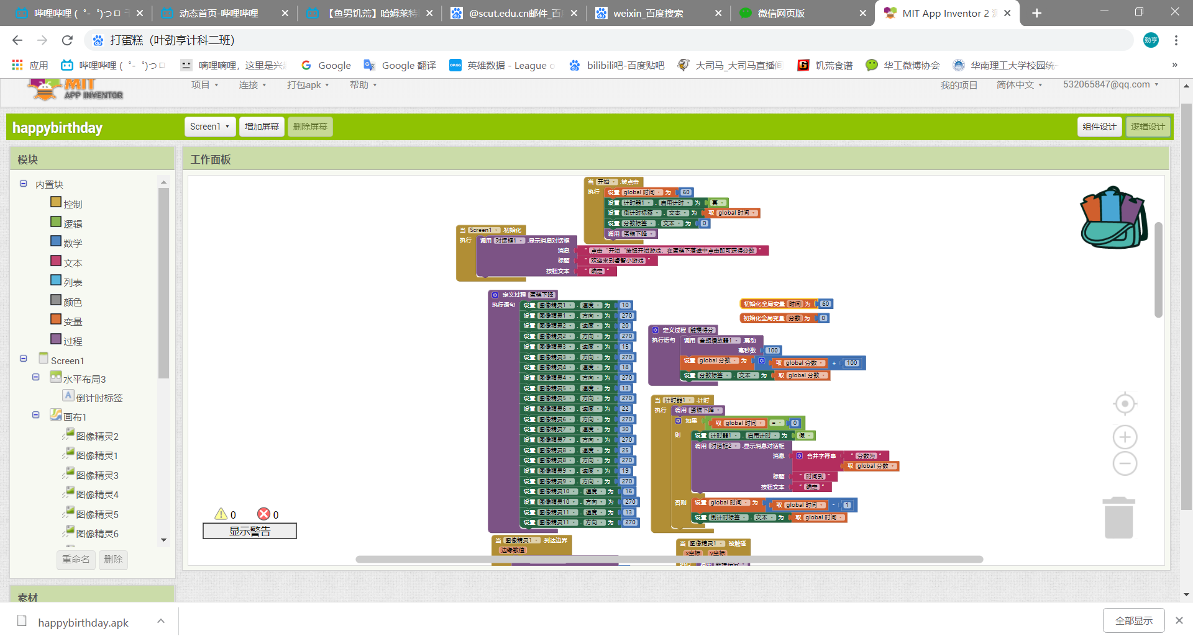【应用运行截图】

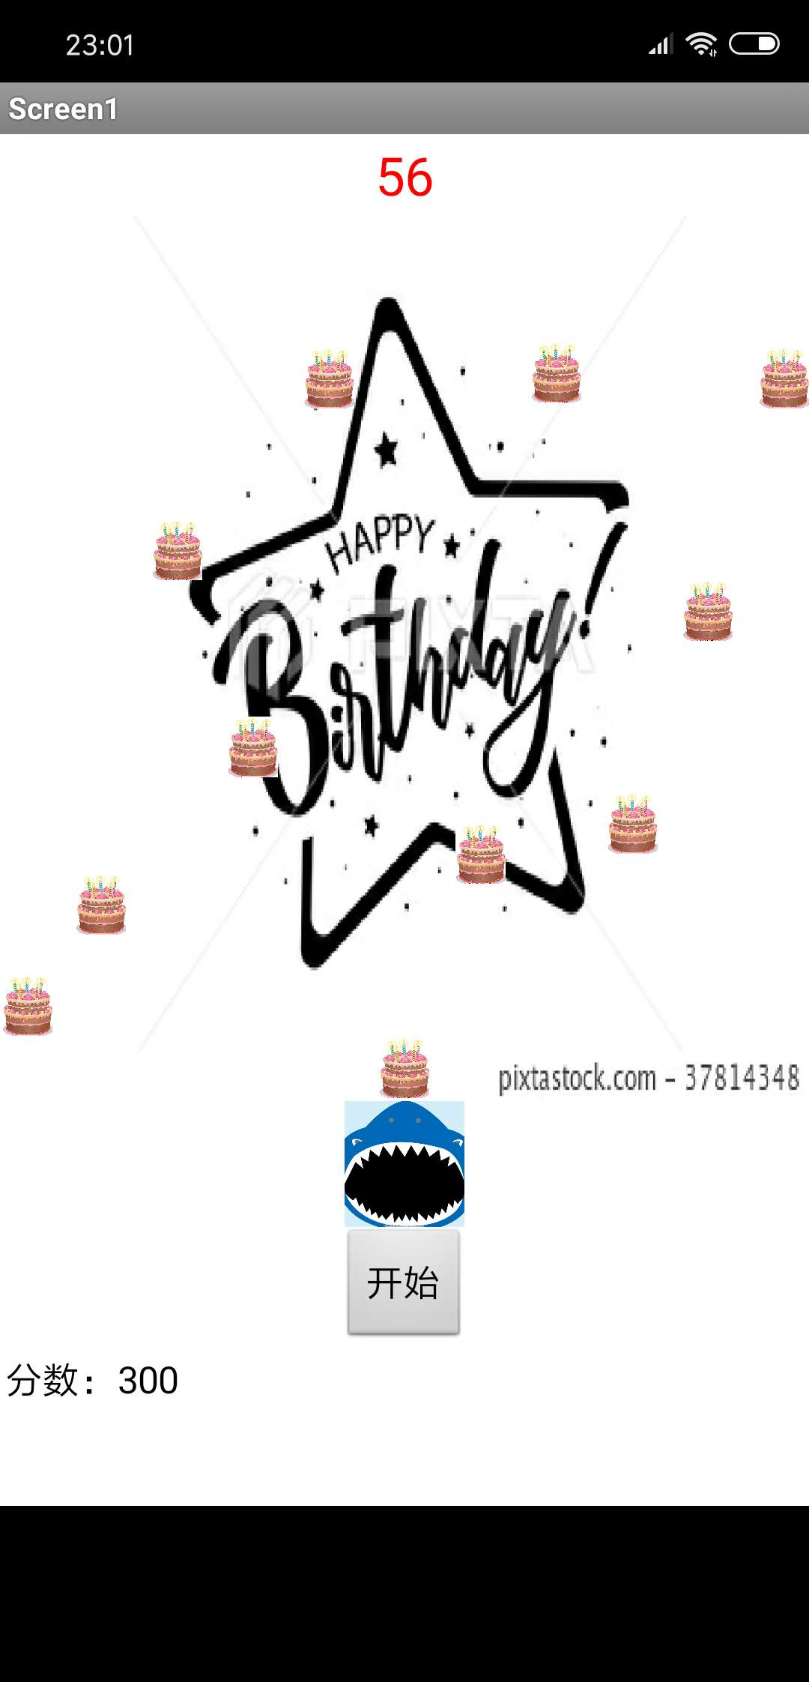

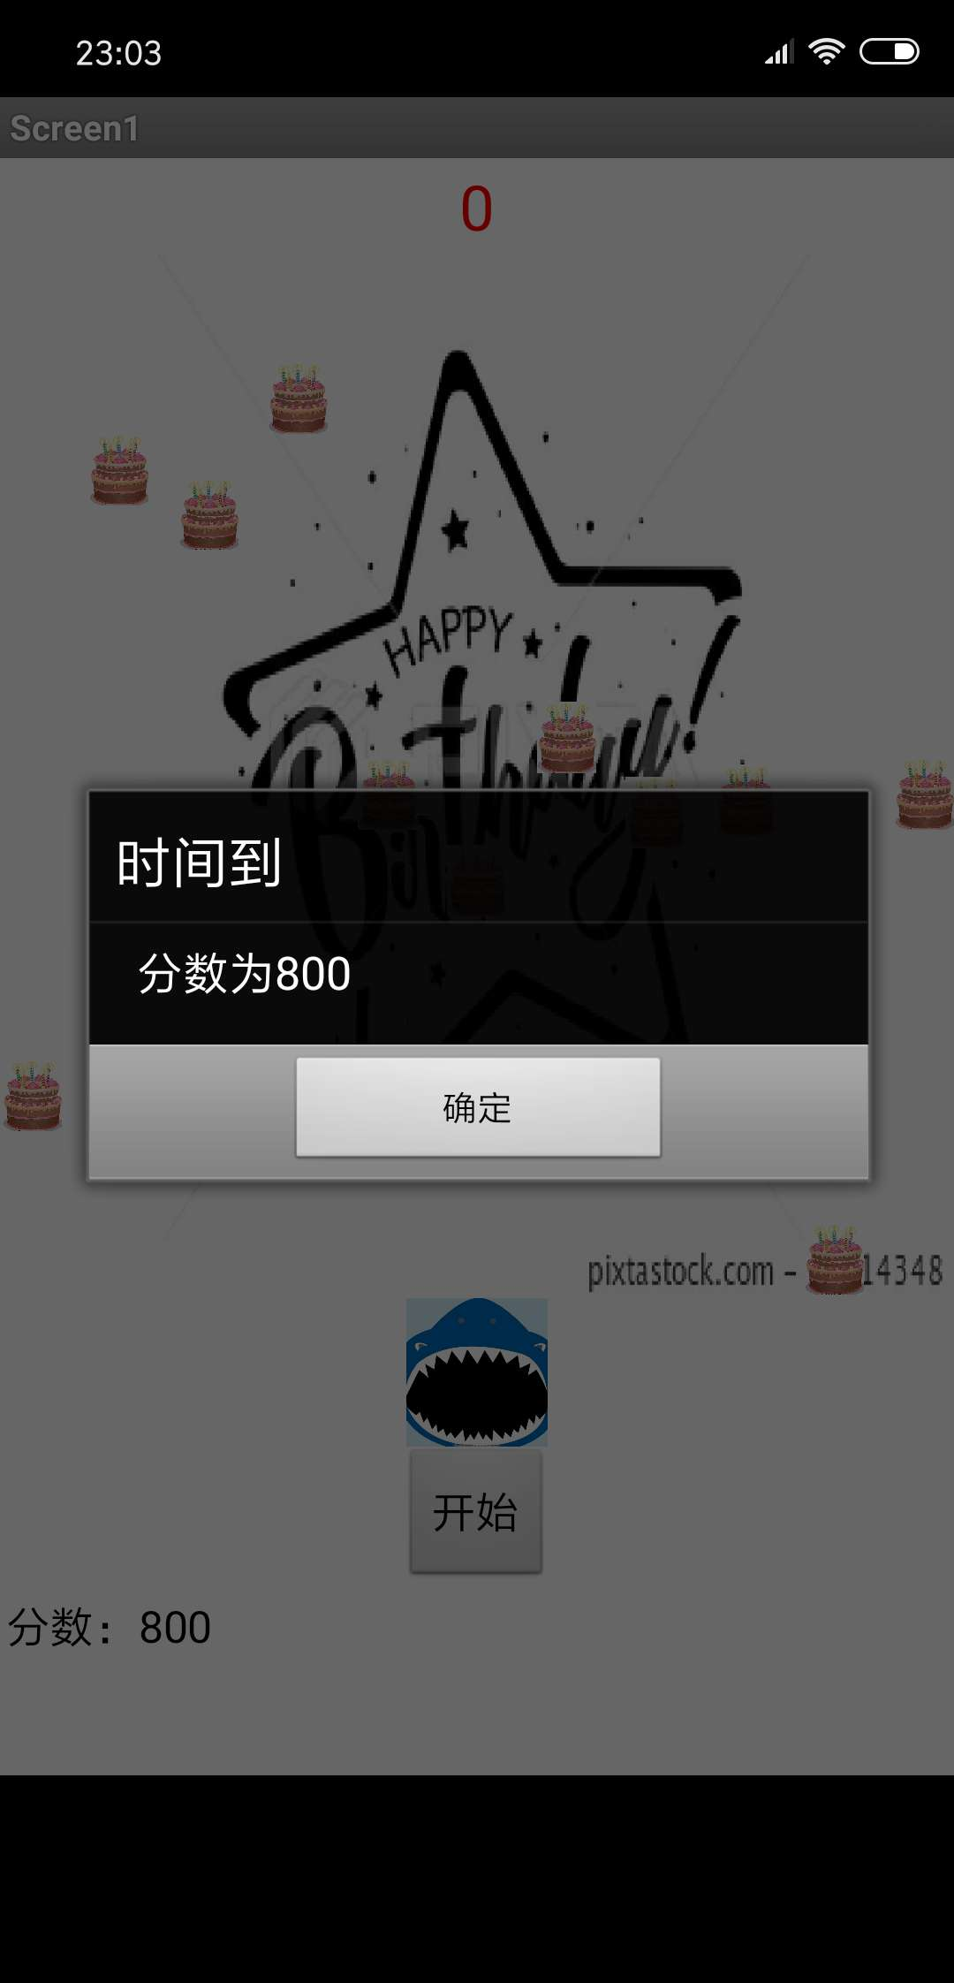
【应用设计心得】

小结
指导教师评语及成绩
评语：

成绩： 指导教师签名：李粤
批阅日期：2018-10-03

